Význam bielkovín pre ľudský organizmus
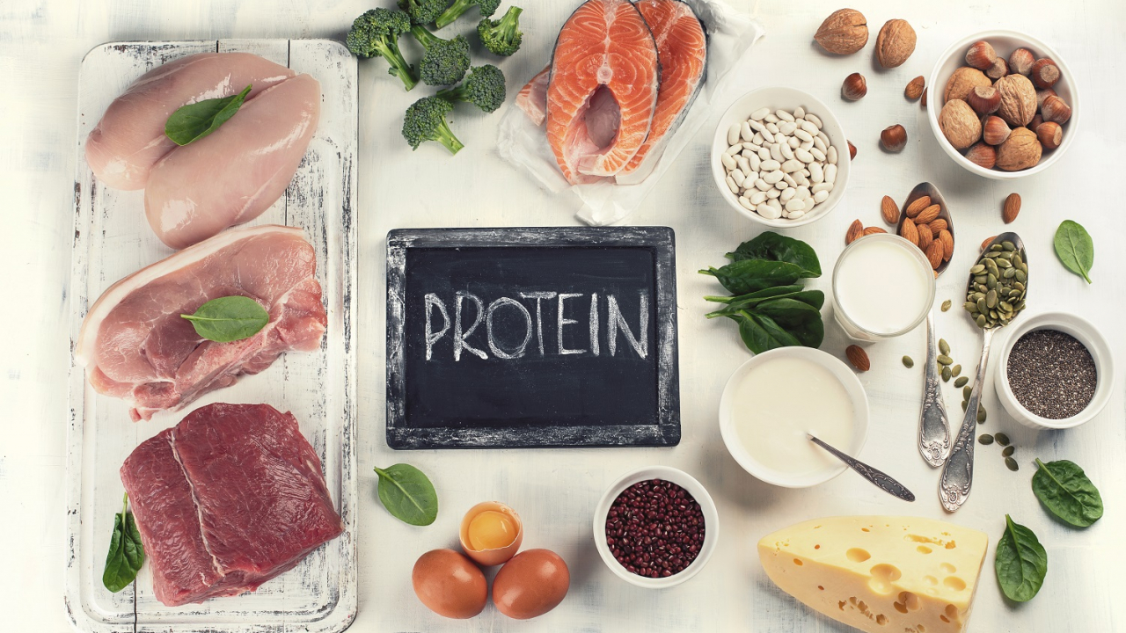

Zdroj: https://www.tvojezdravie.sk/liecba/preco-potrebujeme-bielkoviny-zistite-o-nich-vsetko-dolezite-/21124
Bielkoviny vo výžive
Človek k životu nutne potrebuje nielen slnko, vodu a vzduch, ale i pravidelný príjem potravy obsahujúci základné živiny – bielkoviny, sacharidy, tuky a ďalšie látky nevyhnutné pre správne fungovanie nášho tela (vitamíny, minerálne látky, stopové prvky atď.), a to všetko pokiaľ možno v primeranom množstve a vhodnom vzájomnom pomere.
Bielkoviny zastávajú predovšetkým stavebnú funkciu. Potrebujeme ich na rast a obnovu všetkých buniek a tkanív v tele, na činnosť svalov, na tvorbu hormónov, enzýmov, protilátok a ďalších biologicky významných látok. Výnimočne ich telo môže využiť aj ako zdroj energie (1 g bielkovín dodá telu asi 17 kJ).
Charakteristika
Bielkoviny sú tvorené reťazcom základných jednotiek - aminokyselín. Niektoré aminokyseliny (tzv. esenciálne) sú pre telo nevyhnutné, pretože si ich nevie samé vyrobiť, a musíme mu ich dodávať potravou. Najhodnotnejšie bielkoviny pre telo človeka sú také, ktoré obsahujú všetky nevyhnutné aminokyseliny, navyše vo vhodnom vzájomnom pomere.
Delenie a zdroje
Podľa pôvodu delíme bielkoviny v potrave na živočíšne a rastlinné, ktoré sa líšia zastúpením jednotlivých aminokyselín. Pre využitie ľudským telom majú vhodnejšie zloženie živočíšne bielkoviny. Nachádzajú sa vo vaječnom bielku, mlieku, mliečnych výrobkoch, mäse a rybách.
Z rastlinných zdrojov má pomerne kvalitnú bielkovinu sója. V obilninách, orechoch, zelenine a ovocí sa bielkoviny nachádzajú v malom množstve a ich zloženie nie je pre telo optimálne. Preto môžeme vhodnou kombináciou potravín, napr. strukoviny a obilniny, hodnotu rastlinnej bielkoviny zvýšiť.

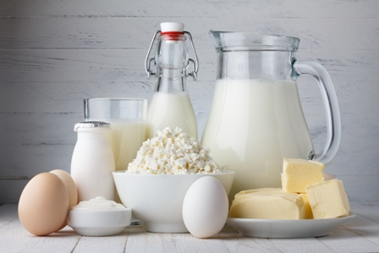

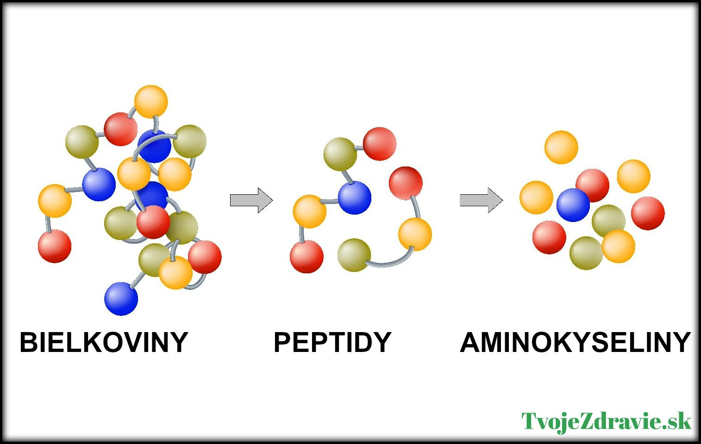

Zdroj: Shutterstock®
Úloha: Napíšte referát o ľubovolnej vami vybranej bielkovine . Referát musí obsahovať : popis bielkoviny, obrázok , využitie . Hotové referáty mi zašlite na emailovú adresu jozefinasaparova@gmail.com Ďakujem :D

